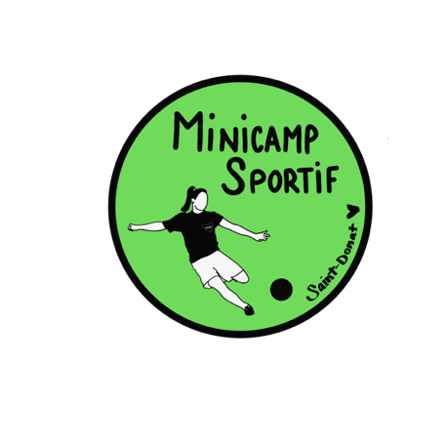**ACCEPTATION DU RISQUE,**

**RENONCIATION À TOUT RECOURS ET CONVENTION D’INDEMNISATION**

La présente dénonciation et acceptation des risques, renonciation et obligation du participant (ci-après nommée « **Entente** ») est consentie par le(la) soussigné(e) à titre de parent du (des) enfant(s) inscrit(s) (ci-après nommé(s) collectivement « **Participant** »), afin de régir la participation du Participant aux activités du Minicamp Sportif.

Je, _______________________________________________ en mon nom personnel et en ma qualité de tuteur du Participant, reconnais et conviens ce qui suit en contrepartie de l’autorisation du Participant à participer à toutes activités organisées par Minicamp Sportif.

**Dénonciation et acceptation des risques**

PAR LES PRÉSENTES, JE RECONNAIS, ACCEPTE ET CONVIENS QUE :

* Les activités organisées par Minicamp Sportif peuvent être risquées, et les risques associés à certaines activités, tels les chutes, impacts, coups de chaleur, risques associés à l’eau, piqures d’insectes, réactions allergiques, etc. sont inhérents à la nature même de l’activité et au contexte de pandémie (comme la contamination à la COVID-19, mais non exclusivement) ;
* J’assume néanmoins librement et volontairement tous les risques et dangers susmentionnés et, par conséquent, la participation du Participant aux activités du Minicamp Sportif sera entièrement aux risques et périls du Participant ;
* Je comprends que Minicamp Sportif, sa propriétaire, ses administrateurs, employés et entraineurs indépendants (ci-après nommés «**Représentants**») prendront les mesures de sécurité nécessaires au déroulement sécuritaire des activités, mais n'assument aucune responsabilité quant à tout préjudice matériel, moral ou corporel subi par le Participant ;
* Je comprends qu’en signant cette Entente, aucune poursuite en justice ou réclamation ne pourra être formulée contre Minicamp Sportif et/ou les Représentants, et ce, relativement à, ou découlant de la participation du Participant au camp, sauf en cas de négligence grossière ou de faute lourde des Représentants ou d’une personne dont le Minicamp sportif pourrait être responsable en droit.

**Renonciation à la responsabilité de Minicamp Sportif**

PAR LES PRÉSENTES, JE DÉCHARGE Minicamp Sportif,  ses Représentants et toute personne dont le Minicamp Sportif pourrait être responsable en droit de toute responsabilité, sauf en cas de négligence grossière ou de faute lourde et JE RENONCE ainsi à tout recours, procédures, réclamations et causes d’action, de quelque nature que ce soit, contre  ceux-ci, à l’égard de tout préjudice corporel, moral ou matériel que moi-même ou le Participant pourrions subir découlant de la participation aux activités de Minicamp Sportif. Je reconnais par ailleurs expressément que Minicamp Sportif et ses Représentants ne sont en aucun cas responsables des pertes, vols ou dommages causés aux biens du participant, de l'entraineur et de l'animateur.

Je déclare que j’ai lu, que je comprends et que j’accepte la teneur de cette Entente.

EN SIGNANT LE PRÉSENT DOCUMENT, VOUS ALLEZ RENONCER À CERTAINS DROITS LÉGAUX, INCLUANT VOTRE DROIT DE POURSUITE DEVANT LES TRIBUNAUX.

Signé à:__________________________ en ce _______e jour de____________ 20______ .

Signature du parent ou tuteur : ___________________________________________

Nom en lettres moulées : ___________________________________________

**AUTORISATIONS DU TUTEUR LÉGAL**

* J’autorise Minicamp Sportif et ses entraineurs à porter assistance à mon enfant afin d’appliquer sa crème solaire convenablement si nécessaire. J’accepte que les animateurs du Minicamp Sportif appliquent ou aident à appliquer la crème solaire pour les parties du visage, du cou, des bras, des épaules, des jambes et du dos et du ventre, en présence d’autres animateurs.

□ Oui, j’accepte. □ Non, je refuse. _________ Initiales

* J’autorise Minicamp Sportif et ses entraineurs à prodiguer tous les soins premiers nécessaires à mon enfant. Si Minicamp Sportif juge pertinent de transporter mon enfant par ambulance ou autrement, dans un établissement hospitalier ou de santé communautaire, je l'autorise également. De plus, s'il est impossible de nous joindre, j'autorise le médecin choisi par Minicamp Sportif à prodiguer à mon enfant, tous les soins médicaux requis par son état, y compris la pratique d'une intervention chirurgicale, des injections, l'anesthésie et l'hospitalisation.

□ Oui, j’accepte. □ Non, je refuse. _________ Initiales

* J’autorise Minicamp Sportif et ses entraineurs à prendre et à utiliser des photos et des vidéos de mon enfant à des fins promotionnelles sur Facebook et/ou le site internet.

□ Oui, j’accepte. □ Non, je refuse. _________ Initiales

* J’autorise Minicamp Sportif et ses entraineurs à prendre des photos et des vidéos de mon enfant et les mettre sur Planitou pour que seulement les parents du Minicamp puissent y avoir accès.

□ Oui, j’accepte. □ Non, je refuse. _________ Initiales

* J’autorise que Jade Robitaille du Minicamp Sportif produise et m’envoie par courriel un Relevé 24 pour les frais de garde d’enfants. Celui-ci sera envoyé par courriel avant la mi-février de la prochaine année, il est obligatoire que le Minicamp le produise, mais il se peut que vous ne l’ayez pas besoin dans vos impôts.

□ Oui, j’accepte. □ Non, je refuse. _________ Initiales

Signé à:__________________________ en ce _______e jour de____________ 20______ .

Signature du parent ou tuteur : ___________________________________________

Nom en lettres moulées : ___________________________________________